**Игровая программа по английскому языку для учащихся 3 класса**

**“Hickory, dickory, dock”**

Цель: расширение общего лингвистического кругозора младших школьников, развитие познавательной, эмоциональной и волевой сфер младшего школьника

Планируемые результаты игровой программы:

Личностные:

* повышение общего уровня культуры учащихся;
* обретение веры в свои силы и возможности;
* повышение знаний и умений по английскому языку.

Метапредметные:

* развитие умения взаимодействовать с окружающими,
* развитие коммуникативных способностей школьника, умения выбирать адекватные языковые и речевые средства для успешного решения элементарной коммуникативной задачи,

Предметные:

знать наизусть рифмованные произведения детского фольклора (Hickory, dickory, dock; Tick-tock);

использовать названия предметов, действий и явлений, связанных со сферами и ситуациями общения по теме What time is it?;

уметь применять основные нормы речевого поведения в процессе диалогического общения;

читать и выполнять различные задания к текстам.

Участники: команды (по 5 человек) и болельщики каждой команды (по 2 человека).

Правила: команда выполняет задание, в обсуждение принимают участие все.

Болельщики выполняют задания, помогая команде заработать дополнительные баллы.

|  |  |  |  |  |
| --- | --- | --- | --- | --- |
| этапы | Речь учителя и задания | Задание  для болельщиков | Задание  для команды | |
| Приветствие | Good morning!  How are you?  Today we have a game- contest “Hickory, dickory, dock”  By the way, what time is it?  We’ve got 3 teams today and their fans. Let’s greet each other. |  |  | |
| Представление команд | Captains, come here!  Choose the picture you like and match it to the word.  So, these are our teams: CLOCK, WATCH, ALARM CLOCK! | Получают эмблему, соответствующую своей команде | Предлагается выбрать рисунок и подобрать название | |
| Разминка | Tick- tock says the clock,  tick-tock it’s 10 o ‘clock.  What time is it? It’s half past 5/It’s 5 o’clock.  What do you know about 5 o’clock tradition in England? | Предлагается вспомнить чистоговорку о часах. Повторяют за учителем хором, потом каждая команда самостоятельно.  Команды задают вопросы друг другу и отвечают на них. | | |
| Аудирование | Приложение 1 | Предлагается прослушать запись и нарисовать на часах стрелки, показывающие названное время. | | |
| Чтение | Приложение 2  Приложение 3 | Предлагается соединить предложения и изображения. | | Предлагается прочитать текст и заполнить предложенную таблицу |
| Знакомство с рифмованными произведениями детского фольклора | Приложение 4  Приложение 5 | Предлагается прочитать стихотворение и соединить предложенные иллюстрации с подходящими строчками стихотворения. | | Предлагается прочитать стихотворение и нарисовать иллюстрацию к нему.  Аудирование записи и чтение учащимися. Декламирование любого четверостишия, выбранного командой. |
| Физкультминутка | Приложение 5 | Вместе с учителем проговаривают стихотворение, выполняя называемые действия | | |
| Грамматическое задание | Приложение 6  Приложение 7 | Предлагается выполнить грамматическое задание:  раскрыть скобки, поставив глагол в нужной форме. | | Предлагается выполнить грамматическое задание:  написать предложения, ответы на вопросы,  один вопрос. |
| Диалог | Приложение 8  Приложение 9 | Предлагается ознакомиться с программой телепередач и побеседовать друг с другом, используя образец. | | Предлагается ознакомиться с программой телепередач и узнать у собеседника, что он/она хочет посмотреть, уточнить время передачи |
| Подведение итогов  Вручение сертификата | Let’s see the result of the game.  CLOCK – 70  WATCH – 70  ALARM CLOCK – 70  Well done!  All pupils are good at English!  And this is your certificate.  Приложение 10 |  | |  |

Приложение 1

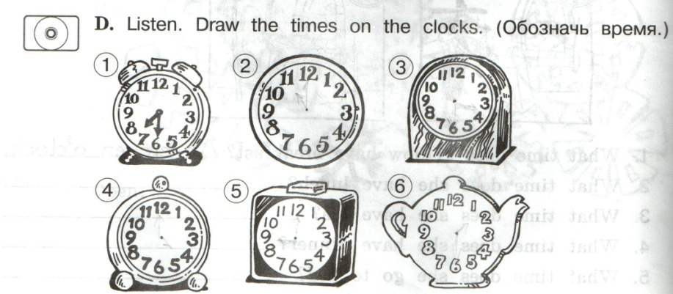

Приложение 2

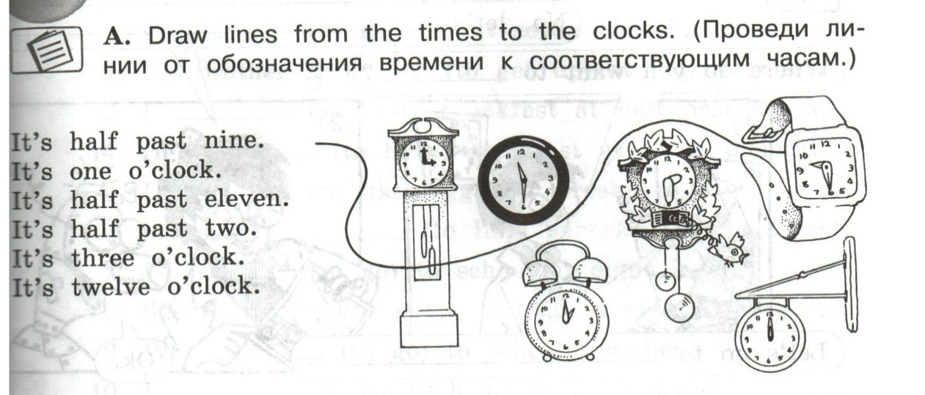

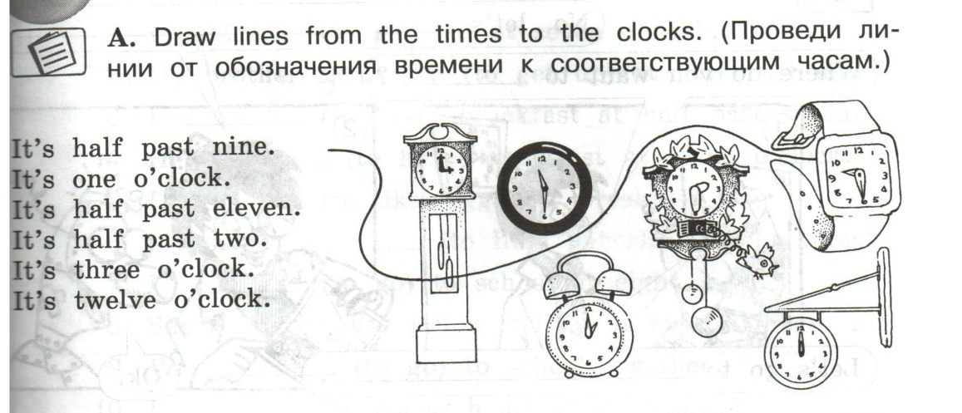

Приложение 3

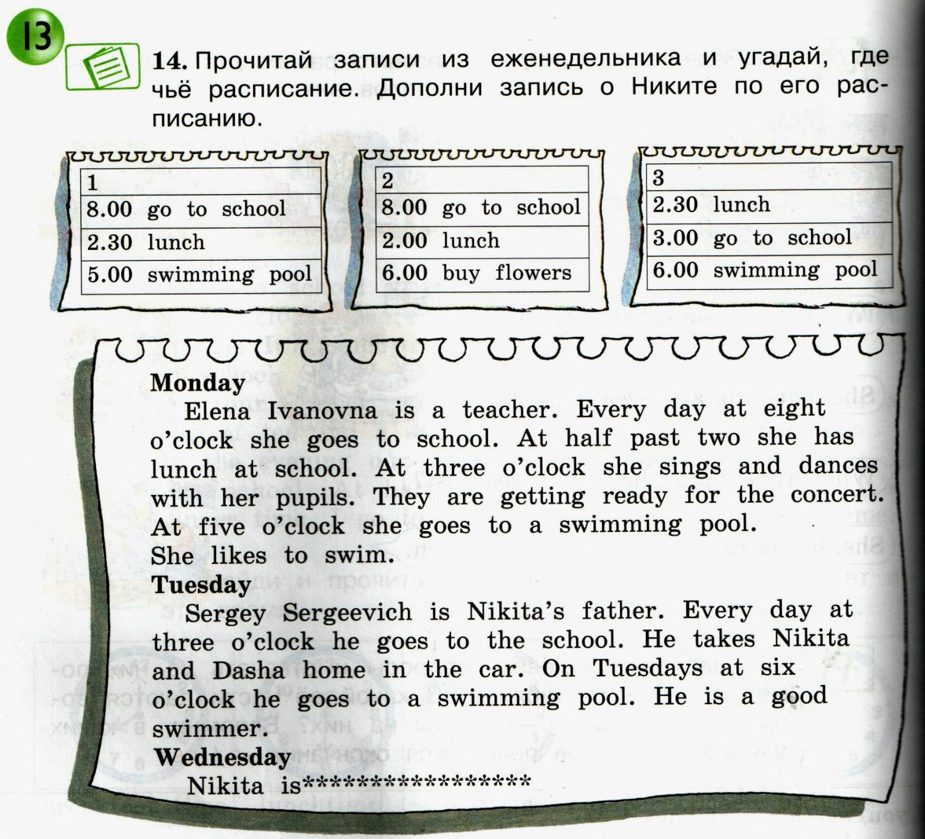

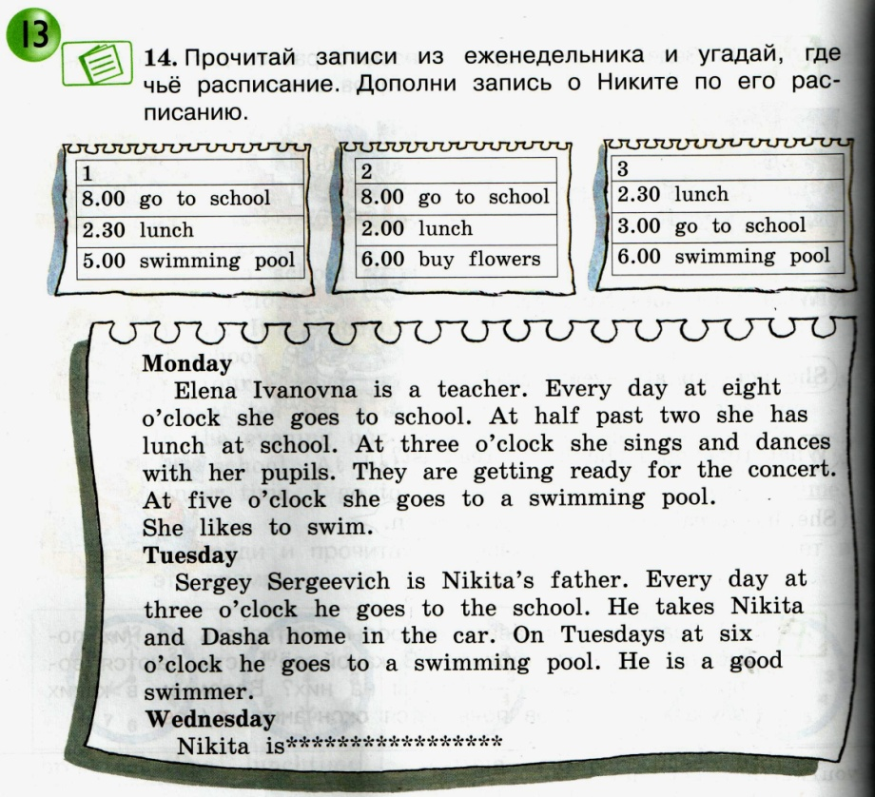

Приложение 4

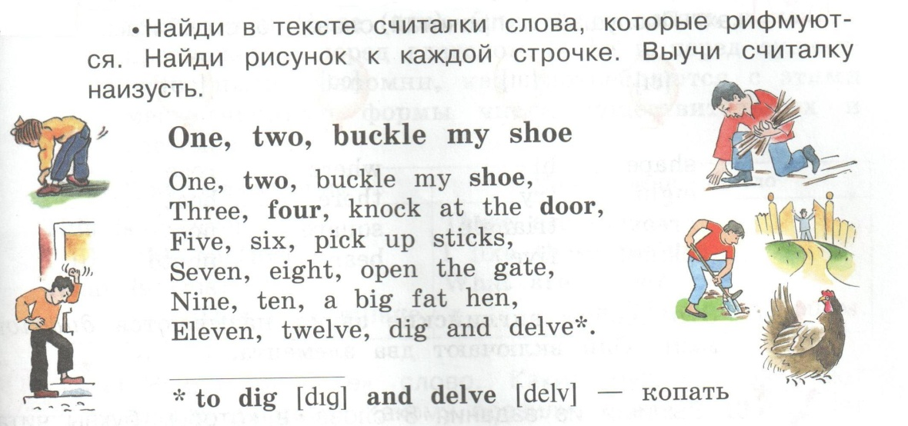

Приложение 5

**Hickory Dickory Dock**

HIckory Dickory Dock,  
The mouse ran up the clock;  
The clock struck One,  
The mouse ran down,  
Hickory Dickory Dock!

Hickory Dickory Dock,  
The mouse ran up the clock;  
The clock struck Two,  
The mouse said BOO!  
Hickory Dickory Dock!

Hickory Dickory Dock,  
The mouse ran up the clock;  
The clock struck Three,  
The mouse said Wheeeee...  
As he slid down the clock!

Приложение 6

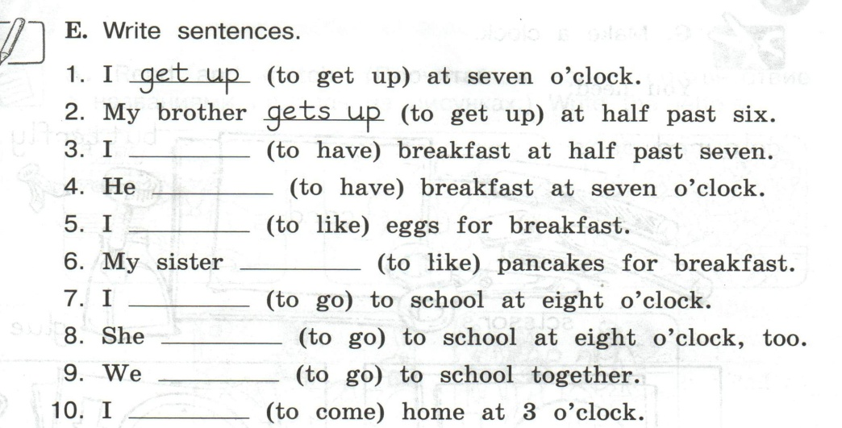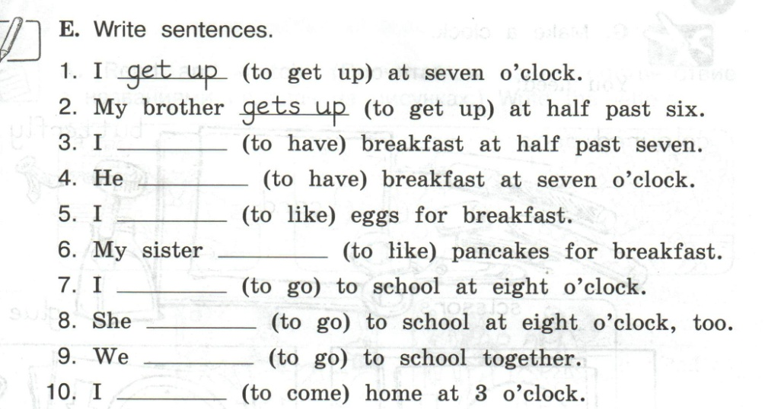

Приложение 7

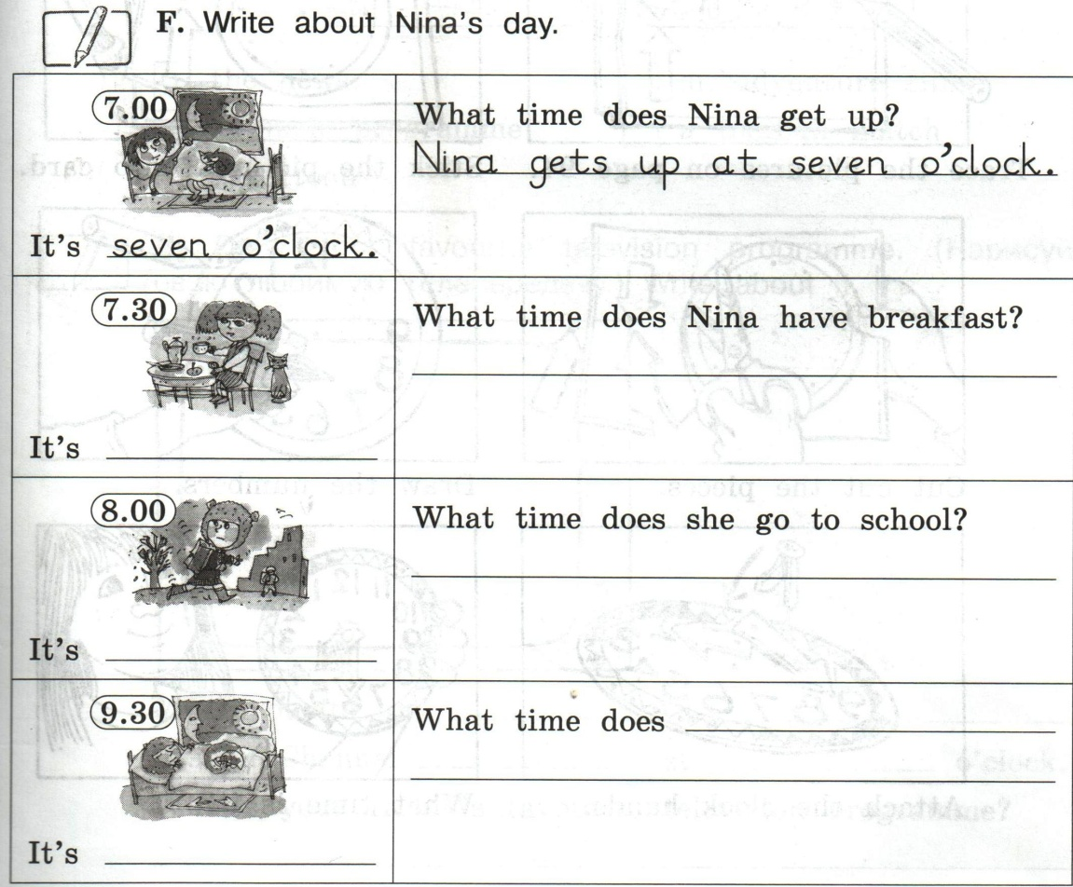

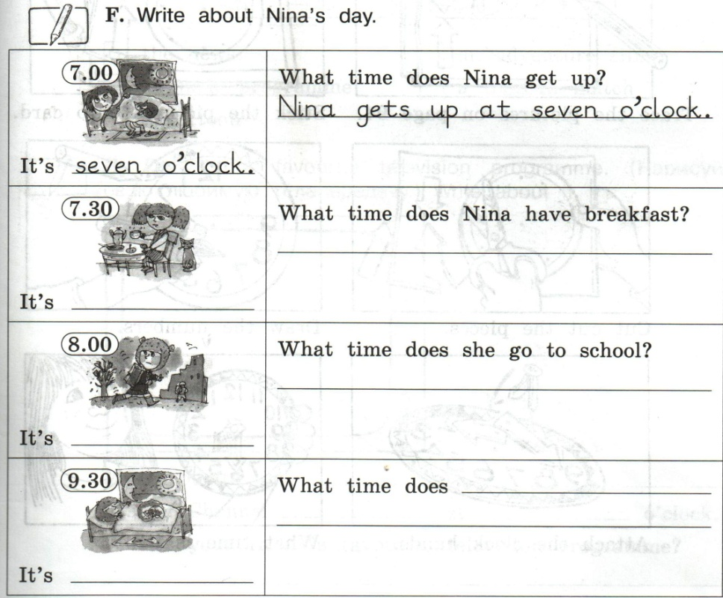

Приложение 8

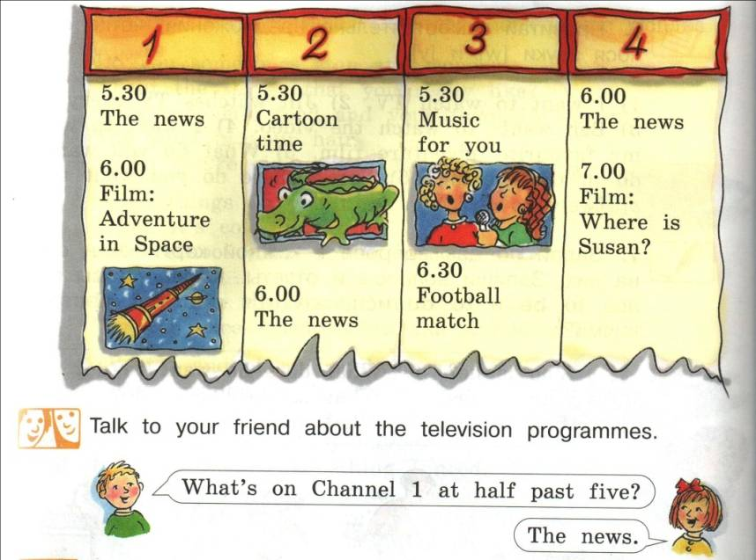

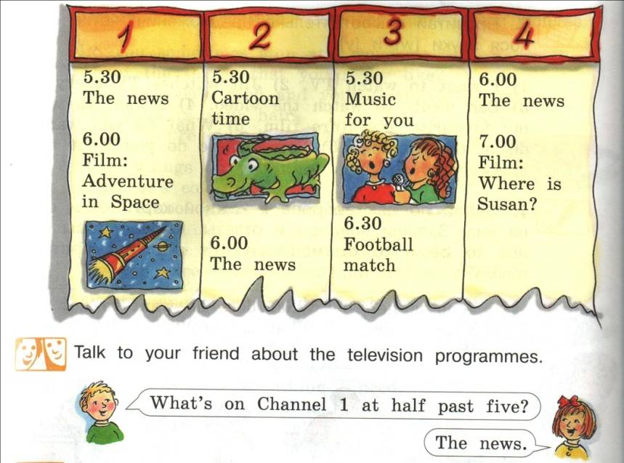

Приложение 9

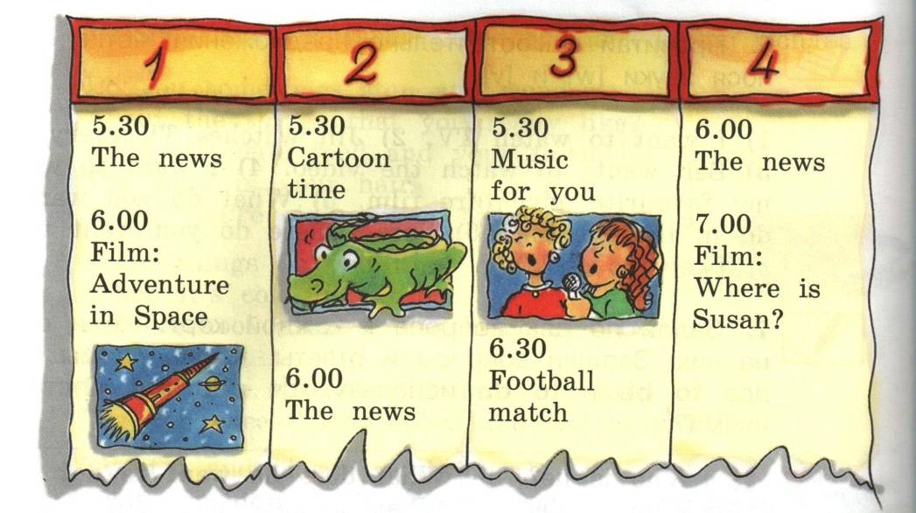

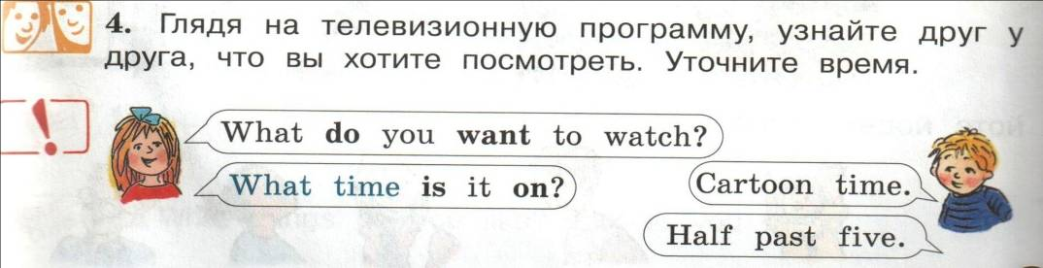

Приложение 10

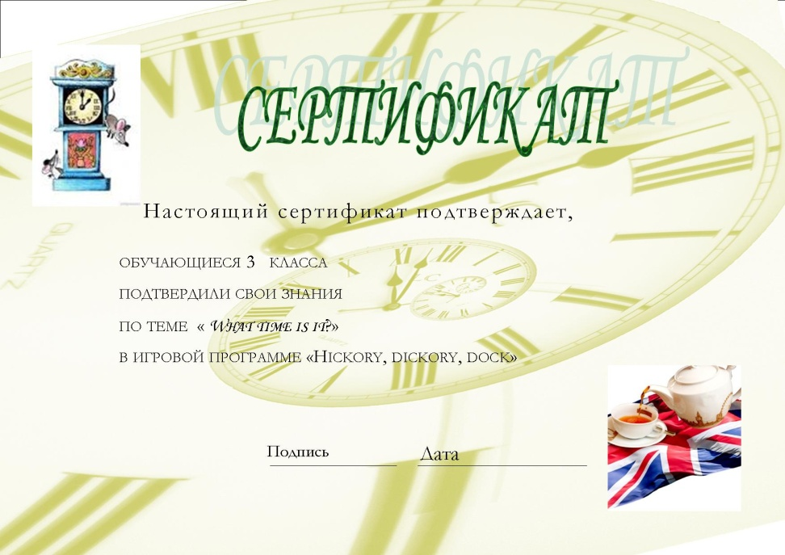

Названия и эмблемы команд

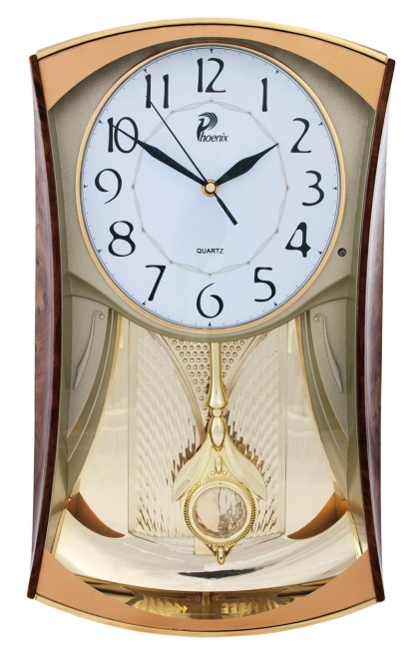**Clock Watch Alarm clock**

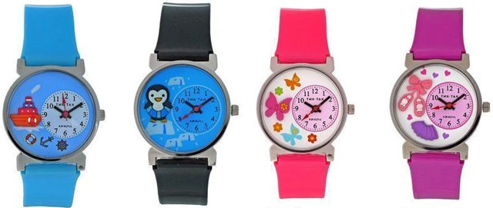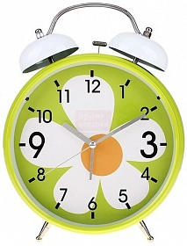

|  |  |  |  |  |  |  |  |  |
| --- | --- | --- | --- | --- | --- | --- | --- | --- |
| Результаты игры | | | | | | | | |
|  | Баллы  команда | Баллы  болельщики | **Clock** | С-FANS | **Watch** | W-FANS | **Alarm clock** | A-FANS |
| Аудирование | 6 | 6 |  |  |  |  |  |  |
| Чтение | 9 (3*3) | 5 |  |  |  |  |  |  |
| Знакомство с рифмованными произведениями детского фольклора | Часы -1 | Рифмы – 2 (0,5*4) |  |  |  |  |  |  |
| Мышка -1 |  |  |  |  |  |  |  |
| Наизусть - 3 | Соотвветствия – 3 (0.5*6) |  |  |  |  |  |  |
| Грамматическое задание | 14 | 8 |  |  |  |  |  |  |
| Диалог | 20 | 4 |  |  |  |  |  |  |
| Максимум | 54 | 28 |  |  |  |  |  |  |

Литература

**• Английский язык, серия "Forward", Вербицкая М.В., Оралова О.В., Эббс Б., Уорелл Э., Уорд Э. , 3 кл., Издательство: Вентана-Граф**

[**www.vgf.ru**](http://www.vgf.ru)